VORHANG F.SPRITZSCH

Erlau

Eigenschaften

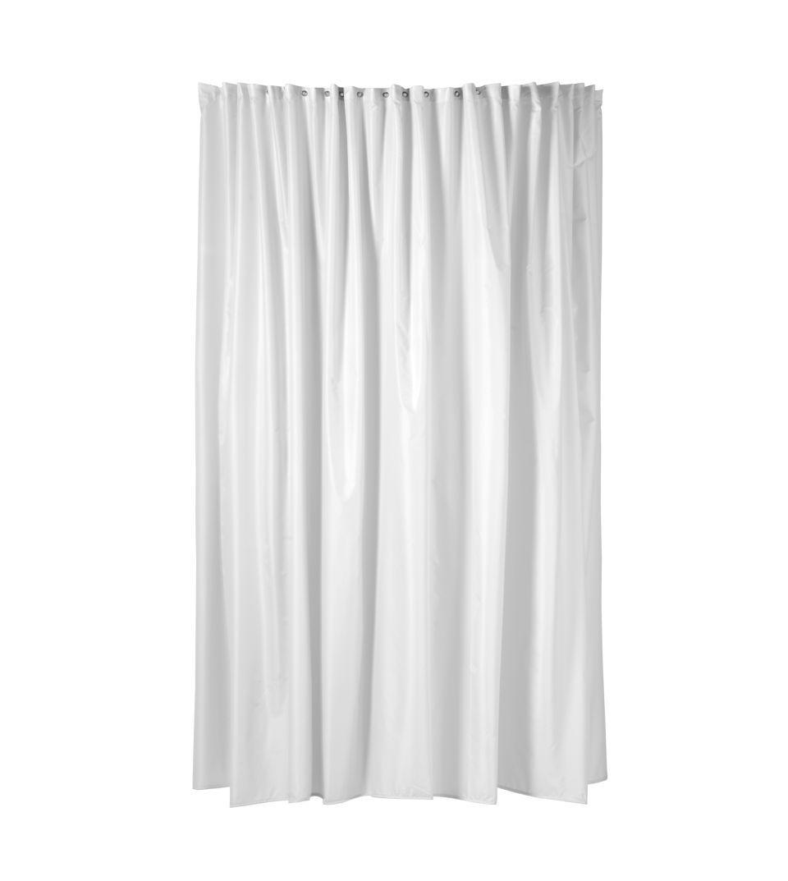

Art Duschabtrennung

Duschvorhang

Farbton

weiß

Werkstoff

Kunststoff

Breite (mm)

580,00 - 940,00

Höhe (mm)

820,00 - 1.000,00

RAL-Nummer

9010

Gewicht (kg)

0,12